**Vyznačte na mape známe sopky sveta a dopíšte príslušný štát v ktorom sopka leží!**

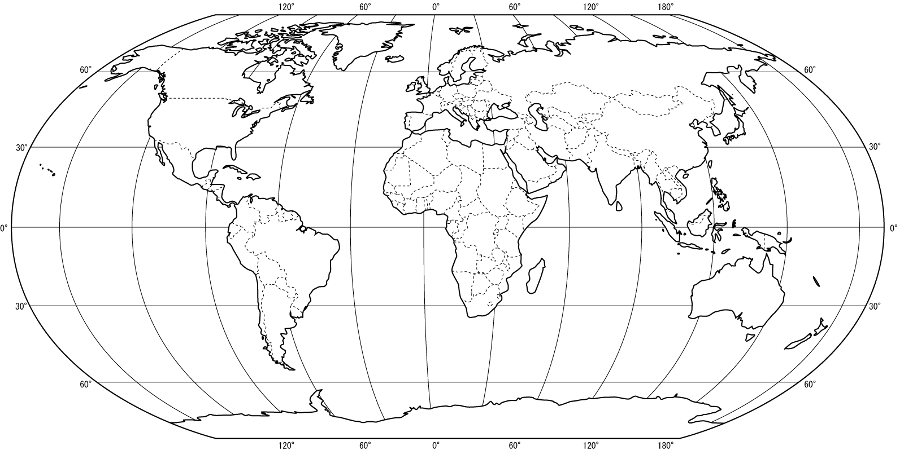

A) Sv. Helena - _____________________ E) Mauna Loa - _________________________ I) Fudžisan - __________________________

B) Vezuv - _________________________ F) Stromboli - __________________________ J) Citlaltépetl - _____________________

C) Etna - __________________________ G) Kilimandžáro - _______________________ K) Krakatoa - __________________

D) Hekla - ________________________ H) Kľučevskaja - ________________________ L) Popocatepetl - ___________________